DECLARAÇÃO DE DIREITO AUTORAL

UNIVERSIDADE DE SANTANDER UDES

REVISTA CUIDARTE

ISSN: 2216-0973 E-ISSN: 2346-3414

À Coordenação Editorial
Universidade de Santander

CARTA DE ANUÊNCIA PARA PUBLICAÇÃO, TRANSFERÊNCIA DOS DIREITOS AUTORAIS E DECLARAÇÃO DE RESPONSABILIDADE

Declaramos que, em caso de aceitação do manuscrito Impacto na autoestima de mulheres em situação de violência doméstica, concordamos com a transferência de todos os direitos autorais referentes ao mesmo à Revista CUIDARTE, vedada qualquer reprodução, total ou parcial, em qualquer outra parte ou meio de divulgação, impressa ou eletrônica, sem que a autorização, prévia e necessária, seja solicitada e, se obtida, faremos constar o competente agradecimento.

Declaração de responsabilidade
- "Certifico que participei suficientemente da autoria do manuscrito para tornar pública minha responsabilidade pelo conteúdo".
- "Certifico que o manuscrito representa um trabalho original e que nem este manuscrito, em parte ou na íntegra, e nem outro trabalho com conteúdo substancialmente similar, de minha autoria, foi publicado ou está sendo considerado para publicação em outra revista, quer seja no formato impresso ou eletrônico".
- "Assumo total responsabilidade pelas citações e referências utilizadas no texto, bem como sobre os aspectos éticos que envolvem os sujeitos do estudo".
- "Atesto, que se solicitado, fornecerei ou cooperarei na obtenção e fornecimento de dados sobre os quais o manuscrito está baseado, para exame dos editores".

Assinatura da (o)s autora(e)s:
______________________________________________
Renata Cavalcante Santos Guimarães

______________________________________________
Maria Cidney da Silva Soares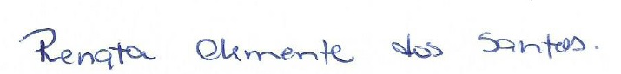
______________________________________________
Renata Clemente dos Santos
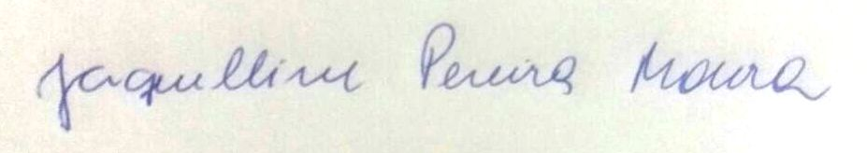______________________________________________
Jaquelline Pereira Moura
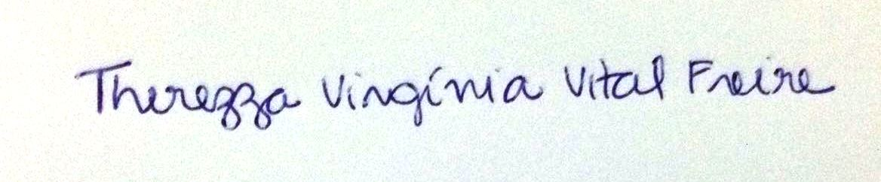
______________________________________________
Therezza Virgínia Vital Freire
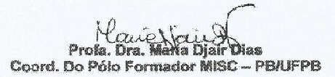______________________________________________
Maria Djair Dias

Campina Grande, 12 de Março de 2017.

